


Maktabgacha va maktab ta’lim vazirligining
2024-yil 23-avgustdagi 273-sonli buyrug‘i

O‘ZBEKISTON RESPUBLIKASI MAKTABGACHA VA MAKTAB TA’LIM VAZIRLIGI
______________________________ viloyati/ Respublikasi
___________________________ tumani (shahar)
____________________________________ maktabning
11 - “___”- sinf rahbari
__________________________________________________________ning
F.I.O

20____/20____- o‘quv yili boshlang‘ich sinflar uchun

Mazkur daftar sinf rahbarlari tomonidan qog‘oz yoki elektron ravishda yuritilishi mumkin.
Sinf rahbari daftariga ijodiy yondashilgan holda o‘zgartirishlar kiritishi mumkin.
Ushbu daftarning yuritilishi maktab direktorining ma’naviy-ma’rifiy ishlar bo‘yicha o‘rinbosari tomonidan
o‘quv yilining har bir choragi yakunida nazorat qilinadi.

2024-yil 23-avgustdagi 273-sonli buyrug‘iga asosan Umumiy o‘rta ta'lim maktablarida
o‘quvchi-yoshlar bilan tarbiyaviy ishlarni tizimli tashkil qilish va samaradorligini oshirish
bo‘yicha sinf rahbarlari uchun
USLUBIY QO‘LLANMASIDAN OLINGAN
Sinf rahbar daftarining 2024-2025-o‘quv yili uchun hujjatlar ro‘yhati
1. Sinf rahbari to‘g‘risida umumiy ma’lumot
2. Oʻquvchilarning milliy vatanparvarlik darajasini baholash tizimi
3. Oʻquvchilar davomatini yuritish tartibi toʻgʻrisida yoʻriqnoma
4. Umumiy o‘rta ta’lim muassasasining sinf rahbarlari faoliyatini tashkil etish to‘g‘risida nizom
5. Sinf rahbarining vazifalari
6. Sinf rahbari lavozim yo‘riqnomasi 2024-yil 17-apreldagi 122-buyruq
7. Umumiy o‘rta ta’lim maktablari sinf rahbarlarining yillik faoliyatini baholash ko‘rsatkichlari
8. Yil nomlari
9. 666-qaror sharhi 2022-yil kiritilgan o‘zgarishi bilan
10. Xаvfsizlik texnikаsi qоidаlаri
11. Sinf soati ish rejasi
12. Ma’naviy-ma’rifiy tadbirlar rejasi
13. Sinf rahbarining 2024-2025-o‘quv yili uchun mo‘ljallangan yillik ish rejasi
14. Sinf o‘quvchilari haqida umumiy ma’lumot
15. Sinf faollari haqida umumiy ma’lumot
16. Sinfning ijtimoiy xaritasi
17. Takomillashtirilgan odob-axlo qoidalari 2023-yil 31-avgustdagi 282-son buyruq
18. Kam ta’minlangan oilalar ro‘yhati
19. To‘liq bo‘lmagan oilalar ro‘yhati
20. Yetim va ota-onalik huquqidan mahrum etilganlarning farzandlari
21. Sinf o‘quvchilarining to‘garak va seksiyalarga qatnashish darajasi
22. Ota-onalar bilan ishlash monitoringi
23. 2024-2025-o‘quv yiliga mo‘ljallangan sinf ota-onalar majlislar rejasi
24. Ota-onalar majlisi bayonnomasi
25. Sinf rahbarining 2024-2025-o‘quv yiliga mo‘ljallangan sinf majlislari rejasi
26. IIB profilaktika ro‘yxatida turadigan o‘quvchilar ro‘yhati
27. Maktab ichki ro‘yxatida turadigan o‘quvchilar ro‘yhati
28. Kundalik daftar yoki kundalik.com nazorati
29. O‘quvchilarning kitob bilan ta’minlanganligi

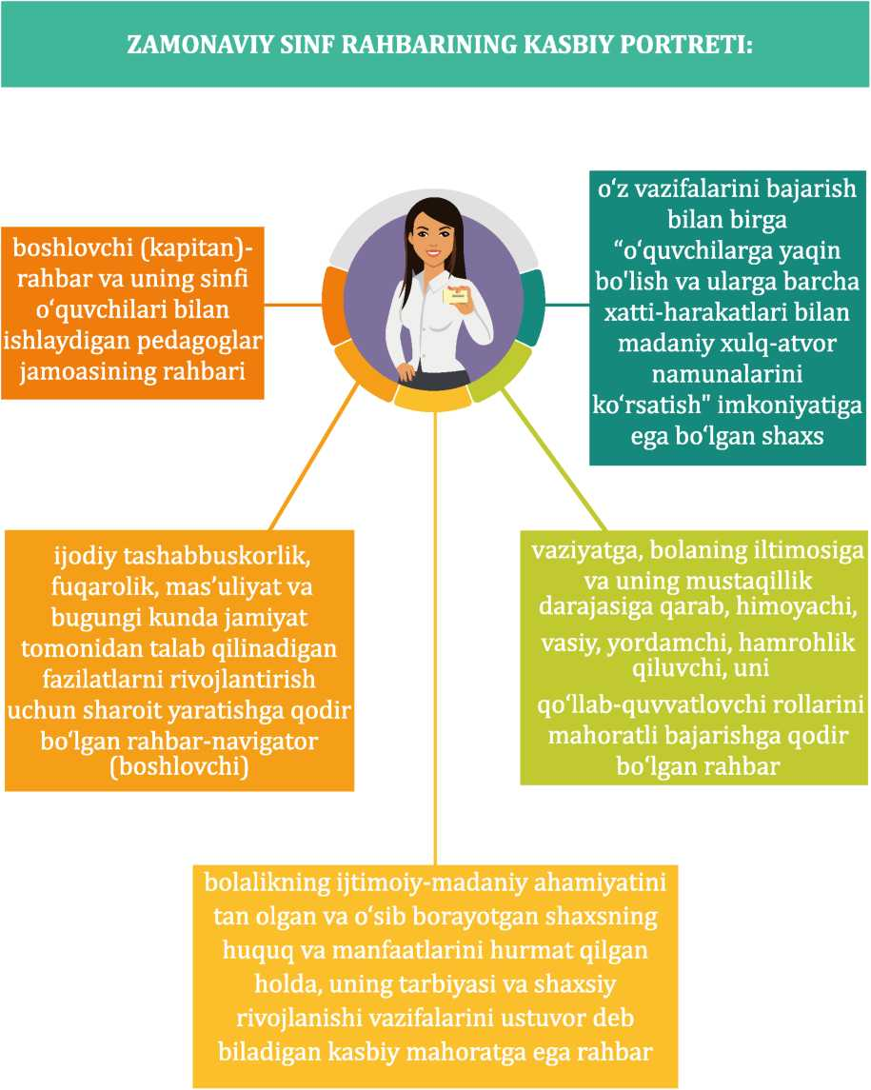
SINF RAHBARLIGIGA TANLOVNING
ASOSIY MEZONLARI
- kamida 3 yillik pedagogik ish stajiga ega bo‘lgan
- maktabda asosiy xodim sifatida faoliyat olib borayotgan;
- boshqaruvchilik qobiliyatiga ega bo‘lgan;
- o‘quvchilar bilan ishlash jarayonida mas'uliyat bilan yondasha oladigan;
- umumta'lim muassasalarida soatbay (shu jumladan o‘rindoshlik] asosda faoliyat olib boruvchi o‘qituvchilarga sinfga rahbarlik qilishga yo‘l qo‘yilmaydi;
- boshlang‘ich sinflarda sinf rahbarligi boshlang‘ich sinfga biriktirilgan o‘qituvchilarga yuklatiladi

SINF RAHBARLARINING ASOSIY VAZIFALARI:

- odob-axloq va ichki tartib qoidalariga muvofiq muomala va kiyinish madaniyatiga amal qilish, jamoada namunali bo‘lish;
- ta'lim muassasasining tarbiyaviy tizimidagi tayanch pedagoglardan biri sifatida o‘ziga biriktirilgan sinfdagi o‘quvchilarning amalda belgilangan ta'lim va tarbiya olishlarini tashkil etish;
- o‘quvchilarning o‘sib-ulg‘ayishlarini pedagogik kuzatuvlar asosida nazorat qilish, yordamga muhtoj o‘quvchilarga yakka holda yondashish asosida ular qalbida milliy g‘urur, vatanparvarlik, mehr-oqibat, mas'uliyat, tashabbuskorlik, ishbilarmonlik kabi xislatlarni uyg‘otish;
- voyaga yetmaganlar o‘rtasida nazoratsizlik va huquqbuzarliklarning profilaktikasi to‘g‘risidagi qonun hujjatlari ijrosi borasida voyaga yetmaganlarning nazoratsiz va qarovsiz qolishlari, o‘quvchilar o‘rtasida jinoyatchilik va huquqbuzarliklarning oldini olish bo‘yicha o‘tkaziladigan "O‘quvchi", "Davomat" kabi profilaktik reydlarda hamkorlik qilish

Sinf rahbarlari o‘zlariga yuklatilgan asosiy
vazifalarga muvofiq quyidagi funksiyalarni
amalga oshiradi:

- har tomonlama yetuk, barkamol - ma'naviy, aqliy, jismoniy rivojlangan shaxs tarbiyasini amalga oshirish, sinf o‘quvchilarining qobiliyatlarini to‘liq namoyon etishlari uchun tegishli shart-sharoitlar yaratish;
- pedagog jamoa hamkorligida tarbiyaviy ishlarni tashkil etishda har bir o‘quvchining o‘ziga xos xususiyatlariga qarab yondashishni yo‘lga qo‘yish
- ertalabki saflanishlarda sinf o‘quvchilarining belgilangan tartibda to‘liq ishtirok etishlarini ta'minlash
- biriktirilgan sinf xonasidagi mavjud jihozlarning saqlanishini va ulardan samarali foydalanishni ta'minlash
- sinf rahbarlari o‘z faoliyatini o‘quvchilarning yosh xususiyatlari, umumiy rivojlanish darajasi va qobiliyatlarini hisobga olgan holda, keng qamrovli tarbiyaviy ishlar va aniq mezonlar asosida tashkil etadi

FAOLIYAT YO‘NALISHLARI
Vatanparvarlik ruhida arbiyalash
- o‘quvchilarni Vatani va xalqiga sadoqat, fidoyilik, Davlat ramzlariga hurmat ruhida tarbiyalash
- o‘quvchilar ongiga buyuk ajdodlarimiz merosi va xalqimizning bugungi
bunyodkorlik ishlariga yuksak ehtirom tuyg‘ularini singdirish
- sinfda o‘quvchilarni milliy va umuminsoniy qadriyatlar ruhida tarbiyalash muhitini yaratish
- topa oladigan shaxs sifatida shakllanishlari uchun zarur ko‘nikmalarni
rivojlantirish
- o‘quvchilarni o‘zbek va boshqa xalqlarning madaniy, milliy an’analariga humat ruhida tarbiyalash

Ota-onalar va mahalla bilan hamkorlik
- barkamol avlodni tarbiyalashda "Oila - mahalla - ta'lim muassasasi" hamkorligidagi jamoat kengashi faoliyatini keng tatbiq etish
- o‘quvchilarni ijtimoiy himoya qilish bo‘yicha aniq chora-tadbirlar belgilash

Oʻzbekiston Respublikasi Maktabgacha va maktab
taʼlimi vazirining 2024-yil
“23”-avgustdagi 273-sonli buyrugʻiga
2-ILOVA
Oʻquvchilarning milliy vatanparvarlik darajasini baholash tizimi
Oʻquvchilarning milliy vatanparvarlik darajasi vatanparvarlik (Oʻzbekiston va davlat ramzlari haqidagi tushunchalar, buyuk va maʼrifatparvar ajdodlar tarixini bilish darajasi), milliy odoblilik (urf-odatga hurmat, milliy qadriyatlarni hurmat eʼzozlash, madaniy meros va tabiatni asrab-avaylash), milliy gʻurur (til va madaniyatiga boʻlgan hurmat, oʻzligi, tarixidan faxrlanish, zamonamiz milliy qahramonlaridan oʻrnak olish), vijdoniylik (rostgoʻylik, yaxshi xulq, halollik, doʻstlik, ustozga va onaga hurmat, barchani teng koʻrishlik, masʼuliyatlilik, bagʻrikenglik), milliy gʻoyaga sadoqat (vatan butunligini anglash, yot gʻoyalarga nisbatan immunitetni shakllantirish, milliy davlatchilik gʻoyalariga sadoqat, insonparvarlik) kompetensiyalari asosida 1-10 ballik tizimda baholanadi.
- Sinf koʻrsatkichini hisoblash uchun sinfdagi oʻquvchilar toʻplagan ballar yigʻindisi sinfdagi jami oʻquvchilar soniga boʻlinadi.
Sk - sinf koʻrsatkichi
Σ - yigʻindi
OʻTB - oʻquvchilar toʻplagan ballar
JOʻS - jami oʻquvchilar soni

2. Maktab koʻrsatkichini hisoblash uchun maktabdagi sinflar toʻplagan ballar yigʻindisi
maktabdagi jami sinflar soniga boʻlinadi.
Mk - maktab koʻrsatkichi
Σ - yigʻindi
STB - sinflar toʻplagan ballar
JSS - jami sinf soni

3.Tuman (shahar) koʻrsatkichini hisoblash uchun tuman (shahar)dagi maktablar toʻplagan ballar yigʻindisi tuman (shahar)dagi jami maktablar soniga boʻlinadi.
T(Sh)k - tuman (shahar) koʻrsatkichi
Σ - yigʻindi
MTB - maktablar toʻplagan ballar
JMS - jami maktablar soni

4. Viloyat koʻrsatkichini hisoblash uchun viloyatdagi tuman (shahar)lar toʻplagan ballar yigʻindisi viloyatdagi jami tuman (shahar)lar soniga boʻlinadi.
Vk - viloyat koʻrsatkichi
Σ - yigʻindi
T(Sh)TB - tuman (shahar)lar
toʻplagan ballar
JT(Sh)S - jami tuman (shahar)lar soni

5. Respublikada viloyatlar koʻrsatkichi boʻyicha tegishli oʻrinlarga ega boʻladi.

Oʻzbekiston Respublikasi
Maktabgacha va maktab taʼlimi vazirining
2024-yil “23”-avgustdagi
273-sonli buyrugʻiga
6-ILOVA
Umumiy oʻrta taʼlim maktablarida oʻquvchilar
davomatini yuritish tartibi toʻgʻrisida
YOʻRIQNOMA
Mazkur yoʻriqnoma umumiy oʻrta taʼlim maktablarida oʻquvchilar davomatini yuritish, dars mashgʻulotlariga sababsiz kelmayotgan yoki muntazam ravishda qatnashmayotgan oʻquvchilarni aniqlash, hisobotini yuritish va ularni taʼlimga jalb qilish tartibini belgilaydi.
1-bob. Umumiy qoidalar
1. Ushbu yoʻriqnoma Мaktabgacha va maktab taʼlimi vazirligi tizimidagi barcha turdagi umumiy oʻrta taʼlim maktablari uchun majburiy hisoblanadi.
2. Mazkur yoʻriqnomada quyidagi asosiy tushunchalar qoʻllaniladi:
Darslarga kelmaslik – darslar uchun belgilangan vaqtlarda (kun, hafta davomida) ishtirok etmaslik;
Sababli ravishda darslarga qatnashmaslik, dars qoldirish, darslarga (soat, kun, hafta davomida) qatnashmaslik, sogʻligi tufayli (tibbiy maʼlumotnoma asosida), favqulodda va boshqa holatlarda darslarga sababli kechikish, darslarda (soat, kun, hafta davomida) qisman yoki toʻliq qatnashmaslik — taʼlim muassasasi rahbariyatining (direktor, direktorning maʼnaviy-maʼrifiy ishlari yoki oʻquv ishlari boʻyicha oʻrinbosarlari), sinf rahbarining ruxsati bilan, ota-onasining (ularning oʻrnini bosuvchi shaxsning) ogʻzaki va yozma murojaatiga koʻra amalga oshirilishi;
Sababsiz ravishda darslarga kechikish, dars qoldirish, darslarga (soat, kun, hafta davomida) qatnashmaslik yuqorida 3-xatboshida koʻrsatilgan sabablar boʻlmagan hollarda darslarga qisman yoki toʻliq qatnashmaslik;
Muntazam dars qoldirish – sababsiz ravishda bir oʻquv haftasida 3 kun va undan ortiq, bir oy mobaynida 10 kun va undan ortiq dars mashgʻulotlariga uzluksiz qatnashmaslik.
2-bob. Oʻquvchilar davomatini yuritish
3. Umumiy o‘rta ta‘lim o‘quvchilarining davomati har bir sinf, maktab, tuman (shahar) viloyat va Respublika miqyosida yuritiladi.
4. Oʻquvchilar davomati sinf rahbari tomonidan elektron sinf jurnalida quyidagi tartibda qayd etiladi:
a) sababsiz:
s- sababsiz dars qoldirganligini koʻrsatish uchun;
m- surunkali dars qoldirayotganligini koʻrsatish uchun;
ch- respublikadan tashqariga ruxsatsiz chiqib ketganligini koʻrsatish uchun;
q- taʼlim olishga ota-onasi qarshilik qilayotganligini koʻrsatish uchun;
ns- ota-ona nazoratsizligi sababli darsga kelmaydiganligini koʻrsatish uchun;
b) sababli:
dq- sababli dars qoldirilganligini koʻrsatish uchun;
k- kasallik sababli dars qoldirganligini koʻrsatish uchun;
kq- darsga kechikib kelganligini koʻrsatish uchun;
tq- turmushga chiqqanligi tufayli darsga kelmaydiganligini koʻrsatish uchun belgilanadi.
5. Fan oʻqituvchilari tomonidan oʻquvchilarning darsdagi davomatlari dars boshlanishida onlayn tarzda quyidagi tartibda qayd etiladi:
O‘zbekiston Respublikasi Maktabgacha va maktab
ta’limi vazirining 2024-yil 23-avgustdagi 273-son
buyrug‘iga 7-ilova
“Tasdiqlayman”
Maktab MMIBDO‘: _______ ____________________
“Sinf soati” mashg‘ulotlarining 2024-2025-o ‘quv yili uchun o‘quv-mavzu rejasi
11–SINF
№ | O‘tiladigan mavzular | Soati | Rejada | Amalda
 | Bir bo‘lsak – yagona xalqmiz, birlashsak – Vatanmiz! | 1
 | Psixologik madaniyat va salomatlik bilim-ko‘nikmalari | 1
 | Muvaffaqiyatli inson bo‘lish omillari | 1
 | Ustoz otangdek ulug‘. (1-oktabr – O‘qituvchilar va murabbiylar kuni munosabati bilan). | 1
 | Maqsad va kasbiy karyera | 1
 | Ona tili – qalb ko‘zgusi. | 1
 | O‘zingni asra. | 1
 | Odam savdosi jabrlanuvchisi bo‘lib qolmaslik choralari. | 1
 | Mening prfessional karyeram. | 1
 | Kasb tanlashda muhim bo'lgan o‘z qobiliyat va imkoniyatlarini adekvat baholash. | 1
 | Odam savdosi jabrlanuvchilarini himoya qilish. | 1
 | Men va biz. | 1
 | Qonun – ustuvorligi jamiyat farovonligining garovi. | 1
 | Terrorizm, ekstremizm va axborot tahdidlariga qarshi kurash. | 1
 | Kasb tanlash qoidalari. | 1
 | Zamonaviy shaxs uchun zarur ko‘nikmalar (soft skills) treningi. | 1
 | Xalq tinchligi uchun barcha mas’ul. | 1
 | Din va axborot iste’moli madaniyati. | 1
 | Korrupsiyasiz – jamiyat quramiz | 1
 | Buyuk qadriyatlar yaxshilikka yetaklar. | 1
 | Salbiy odatlami bartaraf etish orqali xaraktemi shakllantirish, maktabdagi zo‘ravonlikni qanday yengish mumkin? | 1
 | Xavfsiz internet. | 1
 | Ayolga ehtirom! | 1
 | Jamiyat taraqqiyotiga to‘siq bo‘luvchi illatlarga qarshi kurash. | 1
 | Milliy urf-odat va an’analar. | 1
 | Amir Temur va jahon madaniyati. | 1
 | Mening professional karyeram trening dasturi. | 1
 | Muloqot ko‘nikmalari: Spich. ishbilarmonlik muloqot turlari | 1
 | Rezyume qanday yoziladi? | 1
 | Qaror qabul qilish jarayoni | 1
 | Emotsional intellekt. | 1
 | Ishga joylashish. Ish beruvchi bilan suhbat | 1
 | Ma’naviy sog‘lom inson qanday bo'lishi kerak | 1
 | Maqsadni belgilash qoidalari. Shaxsiy rivojlanish rejasi | 1

Oʻzbekiston Respublikasi
Maktabgacha va maktab taʼlimi vazirining 2024-yil
“23”- avgustdagi 273-son buyrugʻiga
4-ILOVA

___-Umumiy oʻrta taʼlim maktabida 2024-2025-oʻquv yilida oʻtkaziladigan maʼnaviy-maʼrifiy tadbirlar rejasi

t/r | Tadbir nomi | Sinflar kesimida | Tadbir mazmuni
Sentabr -O‘zbekiston Respublikasi mustaqilligini madh etish oyligi
1-hafta
1. | “Bir bo‘lsak - yagona xalqmiz, birlashsak -Vatanmiz!” haftaligi | 10-sinf | Mustaqillik darslarida O‘zbekiston Respublikasining mustaqillik yillarida erishgan yutuqlari, bunyodkorlik ishlari va ulkan islohotlar to‘g‘risida tushunchalar berish. Maktab ichki tartib va odob-ahloq qoidalari bilan tanishtirish.
2 hafta
2. | “Yangi hayot uchun, yangi O‘zbekiston uchun!” haftaligi | 10-sinf | “Yangi O‘zbekiston uchun mening hissam” nomli chellenjlar tashkil etish.
3-hafta
3. | “Teatr- bu ibratxonadir” haftaligi | 10-sinf | “Turon” maktab teatri jamoasi tomonidan mumtoz adabiyot namunalaridan sahna ko‘rinishlari namoyishini uyushtirish.
4-hafta
4. | “Jadidlar izidan” haftaligi | 10-sinf | Yozuvchilar, ijodkorlar, shoir va adiblar hamda zamonamiz kahramonlari bilan ijodiy kechalar tashkil etish.
5. | Topshiriqlar asosida | 10-sinf | “Zakovat” intellektual o‘yini o‘tkazish (PQ-92 20.01.2022-yil.). Sinf va maktab sardorlari saylovini tashkil etish (PF-6155, 03.02.2021-y.) (vazirlik tomonidan nizom taqdim etiladi). “Besh tashabbus olimpiadasi” musobaqalarini o‘tkazish.
Oktabr - Ustoz va murabbiylarni ulugiash oyligi
1-hafta
6. | “Ustozga ehtirom!” haftaligi | 10-sinf | “Men o‘qituvchi bo‘laman” mavzusida o‘quvchilar tomonidan ochiq darslar o‘tkazish (fan o‘qituvchilari nazoratida o‘quvchilar tomonidan o‘z sinfiga dars o‘tadi).
2-hafta
7. | “Qatag‘on qurbonlarini yod etish” haftaligi | 10-sinf | “Tarixiy xotira, ma’naviy va ruhiy tarbiya — Yangi O‘zbekiston poydevori” shiori ostida xotira va qadrlash mavzusida tadbirlar tashkil etish (PQ-270, 19.07.2024-yil). “Huquqiy-ma’rifiy bilimdon” ijodiy ko‘rik-tanlovini o‘tkazish (PF-5618, 09.01.2019-yil, vazirlik tomonidan nizom taqdim etiladi).
3-hafta
8. | “Adabiy-ma’rifiy va sport” haftaligi | 10-sinf | “Uch avlod uchrashuvi”ni o‘tkazish. (PQ -92, 11.03.2023- yil⁾.
4-hafta
9. | “Tilga e’tibor - elga e’tibor” haftaligi | 10-sinf | “O‘zbekligim-o‘zligim” loyihasi asosida ijodiy kechalar tashkil etish.
veb-saytimiz: Zokirjon.com
Zokirjon.com veb-sayti orqali o‘zingiz uchun kerakli ma’lumotlarni yuklab oling.
Zokirjon Admin bilan
90-530-68-66, 91-397-77-37 nomerga telegram orqali bog‘lanishingiz yoki nza456, nza445 izlab telegramdan yozishingiz so‘raladi.
Telegramda murojaatingizga o‘z vaqtida javob beriladi.
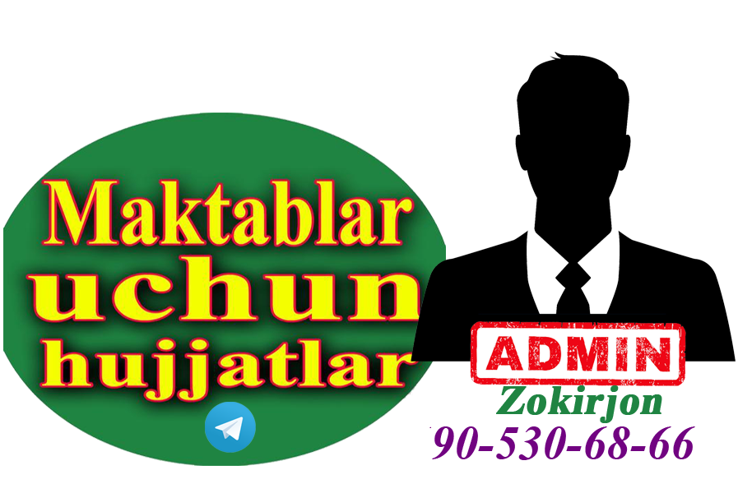
88 listdan iborat 11-sinf rahbar daftarini to‘liq holda olish uchun telegramdan yozing.
Telegram kanalimiz:
@Maktablar_uchun_hujjatlar

To‘lov uchun: HUMO 9860230104973329
Plastik egasi Nabiyev Zokirjon

DIQQAT!!!
Sizga bu OMONAT qilib beriladi.
To‘liq holda olganingizdan so‘ng:
Faqat o‘zingiz uchun foydalaning.
Hech kimga bermang hattoki eng yaqin insoningizga ham.
Internet orqali veb-saytlarga joylamang.
Kanal va gruppalarga tarqatmang.
OMONATGA HIYONAT QILMANG.

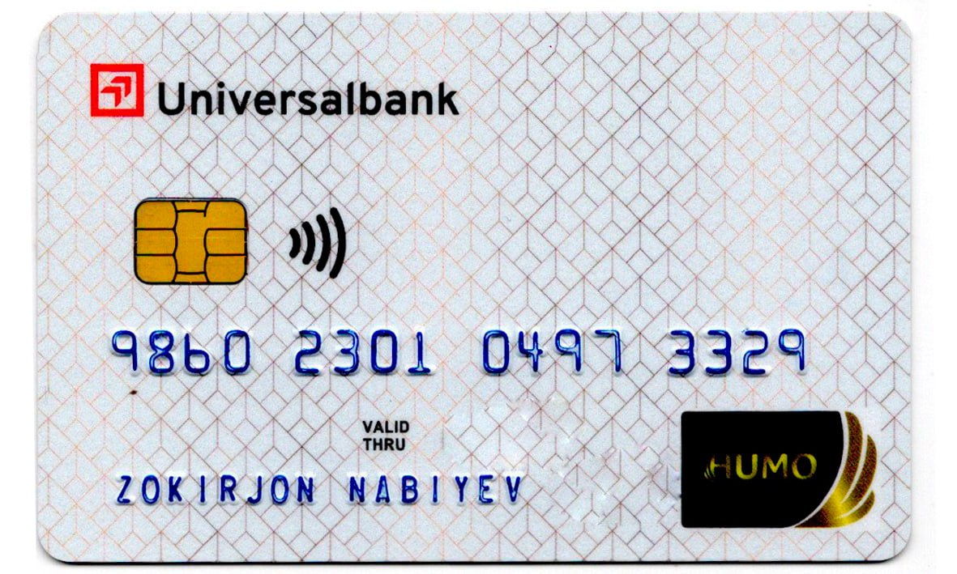

Bizni hizmatdan foydalanib qulay imkoniyatga ega bo‘ling!
Bizda maktablar uchun quydagi hujjatlar mavjud
- 1-11-Sinflar uchun sinf soati ish reja va konspektlari
- 1-11-Sinflar uchun barcha fanlardan to‘garak hujjatlari
- Sinf rahbar hujjatlari
- Metodbirlashma hujjatlari
- Ustama hujjatlari
- 1-11-Sinflar uchun barcha fanlardan konspektlar
- 1-11-Sinflar uchun Ish rejalar (Taqvim mavzu rejalar)
- Darsliklarning elektron varianti
- Maktab ish hujjatlari
10.Direktor ish hujjatlari
11. MMIBDO‘ ish hujjatlari
- O‘IBDO‘ ish hujjatlari
- Psixolog hujjatlari
- Xotin-qizlar qo‘mitasi ish hujjatlari
- Kutubxona mudirasi ish hujjatlari
- Besh tashabbus hujjatlari
- Ochiq dars ishlanmalar, taqdimotlar, slaydlar

